Заочная экскурсия

Живые организмы зимой

Цель: познакомиться с особенностями жизнедеятельности живых организмов зимой

Ход экскурсии:

1. Отметьте погодные условия.

2. Время наступления зимы: а) календарной - …..; б) наступления зимы в природе –замерзание водоемов и прочный снеговой покров. Охарактеризуйте зиму этого года (укажите 3 -4 прилагательный для характеристики зимы).

3. Как влияет толщина снежного покрова на жизнь растений?

4.Приведите 2 примера приспособлений растений к зиме.

5. Приведите 2 примера приспособлений животных к зиме.

6. Как животные, изображённые на слайде, переносят неблагоприятные зимние условия? Чем питаются? Какое влияние может оказать человек?

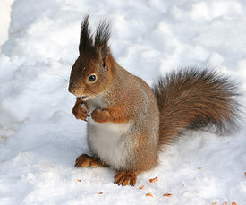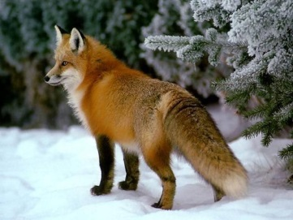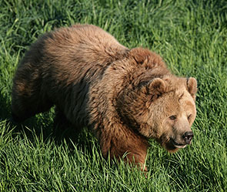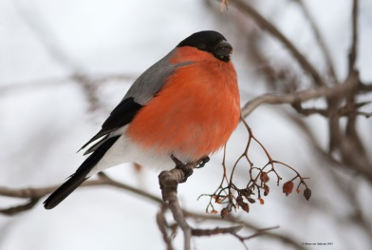

7.Зарисуйте: а) следы двух животных (понравившихся тебе) и б) следы двух птиц (понравившихся тебе).Какое значение для человека имеет знание следов животных?

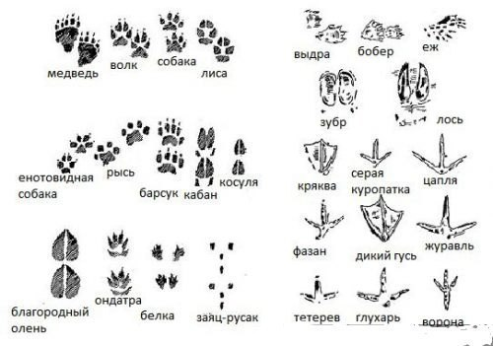

8. Кому зимой холоднее: маленькому зверьку или крупному? Почему? Свой ответ объясните.

9. Как почки на деревьях сохраняют от зимних морозов зародыши листочков и цветочных бутонов?

10. Выберите из скобок нужные слова к народным приметам: 1) Утром кричит синица – (к морозу, к оттепели); 2) На рябине много плодов -……(к суровой зиме, к теплой зиме); 3) Дым столбом – (к морозу, к оттепели).